BÀI TUYÊN TRUYỀN BỆNH SỐT XUẤT HUYẾT
Bệnh sốt xuất huyết là bệnh truyền nhiễm nguy hiểm có thể gây chết người, bệnh do virus Dengue gây ra, bệnh lây truyền từ người bệnh qua người lành do loại muỗi vằn (có tên khoa học là Aedes Aegypti). Muỗi vằn có đặc điểm là ở bụng và chân có những đốm trắng, chích hút máu người cả ban ngày và ban đêm.
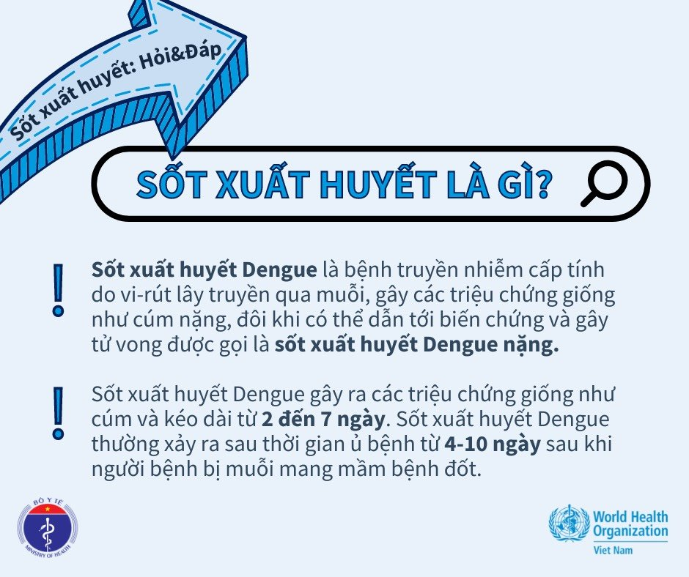
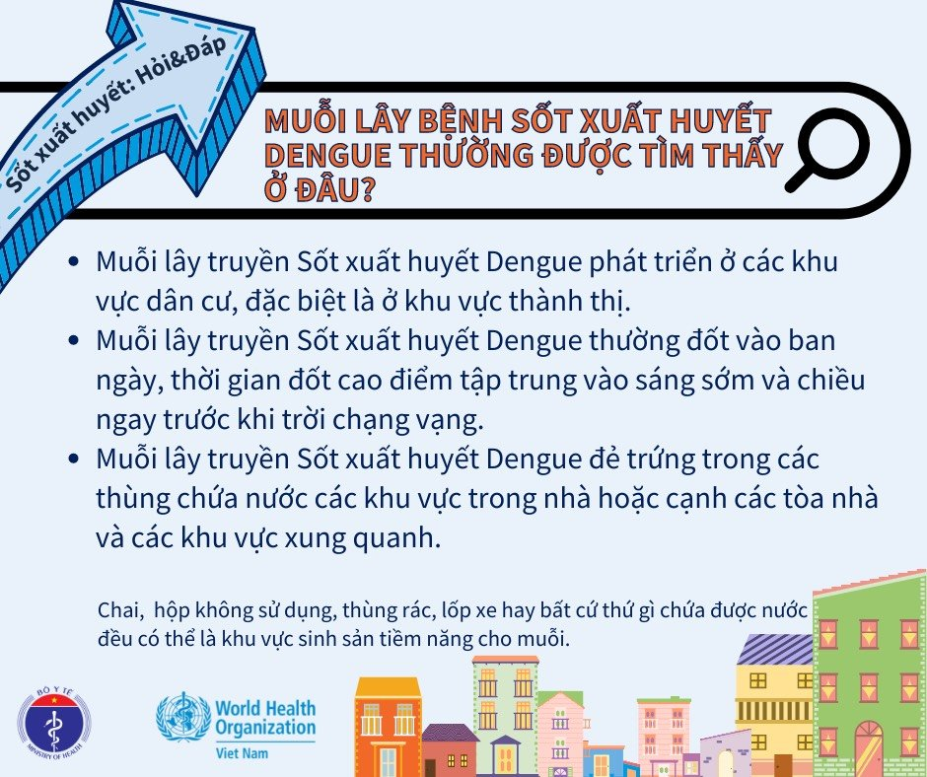
I. TRIỆU CHỨNG BỆNH SỐT XUẤT HUYẾT:
- Sốt cao đột ngột, uống thuốc hạ sốt, sốt giảm vài giờ sau sốt cao trở lại.
- Xuất huyết: Xuất huyết có sau sốt vài ngày, biểu hiện bằng các hình thức như xuất huyêt dưới da, da có những chấm đỏ, ấn không mất, hoặc Xuất huyết tự nhiên như chảy máu cam, chảy máu chân răng, ói ra máu, đi tiêu ra phân đen v.v
- Trẻ sốt được 5-7 ngày thì sốt giảm và sốc xuất hiện làm trẻ bị trụy tim mạch rồi tử vong. Trước khi trẻ bị sốc , trẻ có các dấu hiệu báo trước như:
- Vật vã bức rức hoặc li bì mê sảng.
- Đau bụng nhiều, tay chân lạnh và rịn mồ hôi.
- Da đổi sắc bầm bầm , môi tím tái. Tiểu ít hơn bình thường.
Khi thấy các dấu hiệu báo trước này, cần đưa trẻ tới ngay các cơ sở Y tế để được điều trị kịp thời.
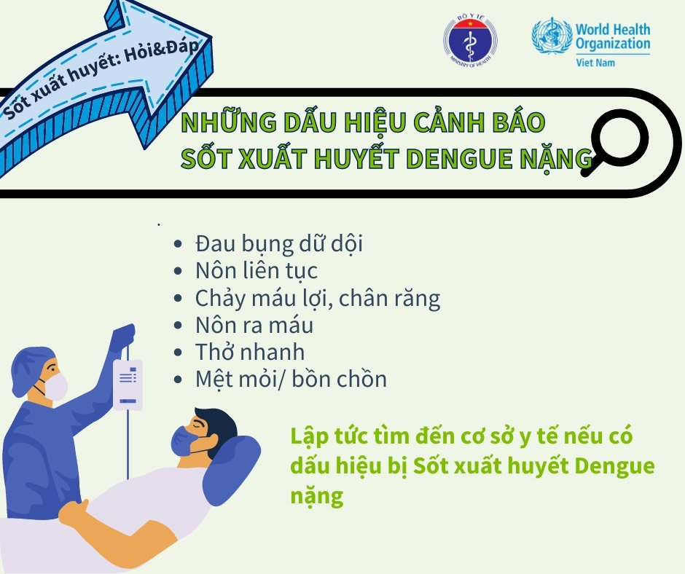
II. PHÒNG BỆNH SỐT XUẤT HUYẾT:
- Bệnh chưa có thuốc điều trị đặc hiệu, chưa có vắc xin phòng bệnh.
- Bệnh lây truyền qua muỗi vằn. Muỗi vằn đẻ trứng trong các dụng cụ chứa nước trong, sạch như: chum, vại, các vật dụng phế thải có chứa nước như gáo dừa, lon sữa bò, lốp xe v.v.. Muỗi vằn mỗi lần đẻ 10 đến 78 trứng, trứng sẽ nở thành lăng quăng, sau đó thành nhộng rồi thành muỗi trưởng thành.
Do đó diệt lăng quăng là cách phòng Sốt xuất huyết dễ làm, rẻ tiền, ít độc hại. Vì vậy để phòng bệnh chúng ta cần thực hiện các khuyến cáo sau:
1. Phát quang cây cỏ rậm rạp chung quanh nhà, dọn dẹp nhà cửa gọn gàng sạch sẽ để tránh muỗi có nơi trú ẩn.
2. Khi ngủ cần ngủ trong mùng kể cả ban ngày để tránh muỗi chích, tránh ngủ nơi nơi ẩm ướt, thiếu ánh sáng.
3. Diệt muỗi và tránh muỗi chích bằng cách sử dụng nhang diệt muỗi, thuốc diệt muỗi, vợt điện bắt muỗi hoặc bôi kem chống muỗi đốt...
4. Không để muỗi có nơi sinh sản bằng cách chúng ta dọn dẹp các vật dụng có chứa nước đọng ở chung quanh nhà như vỏ đồ hộp, mảnh sành, lốp xe, máng xối nước có đọng lá cây ẩm, bình cắm hoa…
5. Các vật chứa nước sinh hoạt hằng ngày như: Chum, vại, bể chứa nước cần đậy nắp kín hoặc được cọ rửa tuần /1 lần để diệt trứng muỗi và lăng quăng. Nếu bể nước, hồ nước không súc rửa hàng tuần được cần thả cá bảy màu để diệt lăng quăng. Đối với chén nước ở các chân tủ thức ăn phải cho ít muối vào để diệt trứng muỗi và lăng quăng.
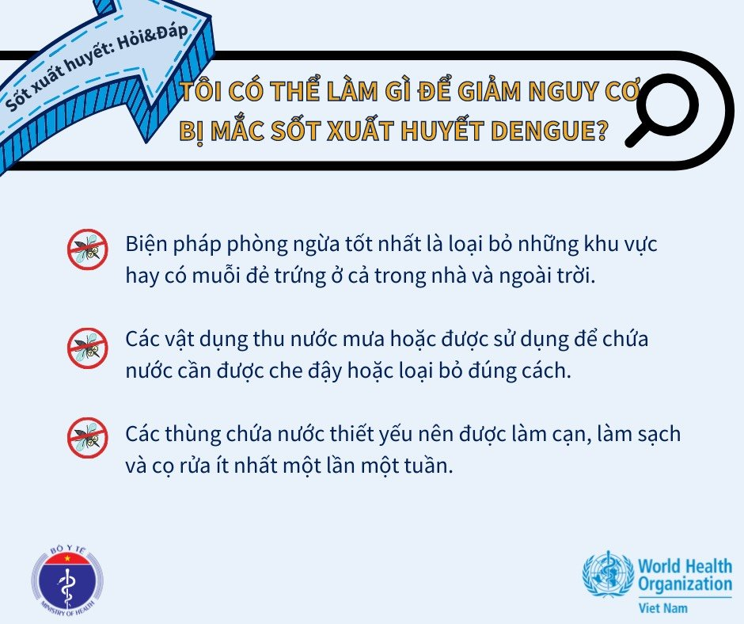
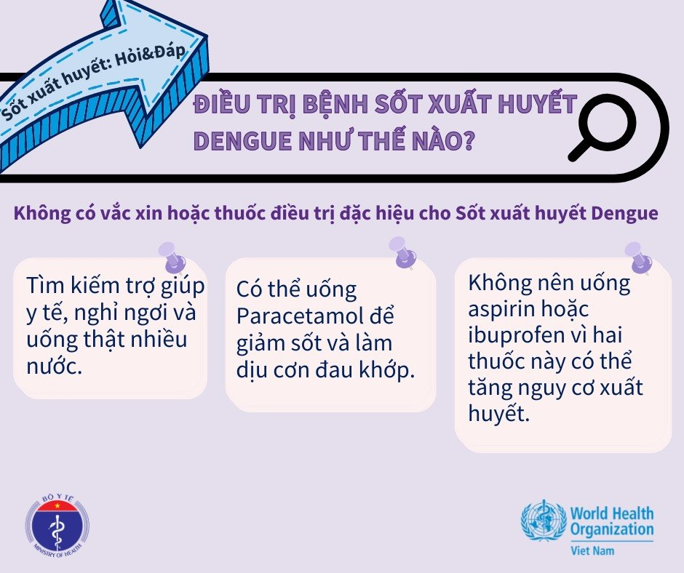
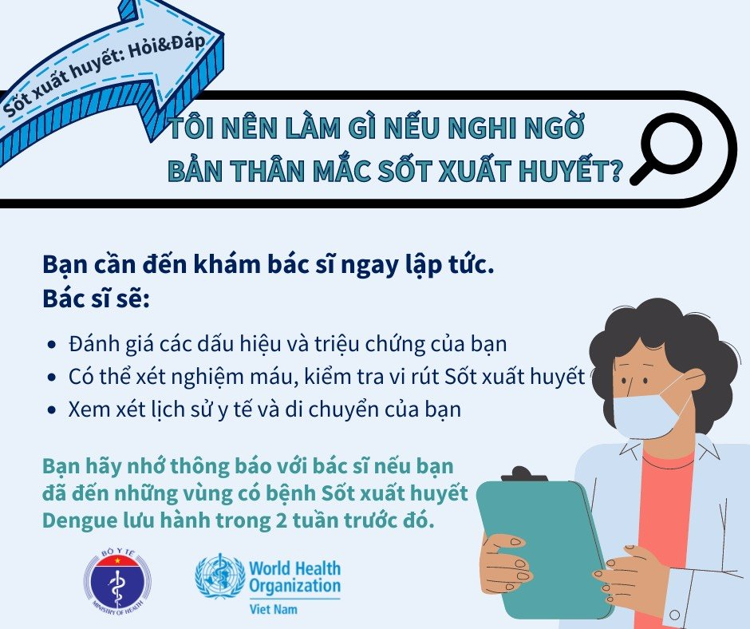
Vì sức khỏe gia đình và cộng đồng đề nghị chúng ta cùng thực hiện khẩu hiệu: KHÔNG CÓ LĂNG QUĂNG KHÔNG CÓ BỆNH SỐT XUẤT HUYẾT

